无锡职业技术学院 一站式服务平台 求职创业补贴申请指南

登录一站式服务平台，点击滚动图片或服务大厅
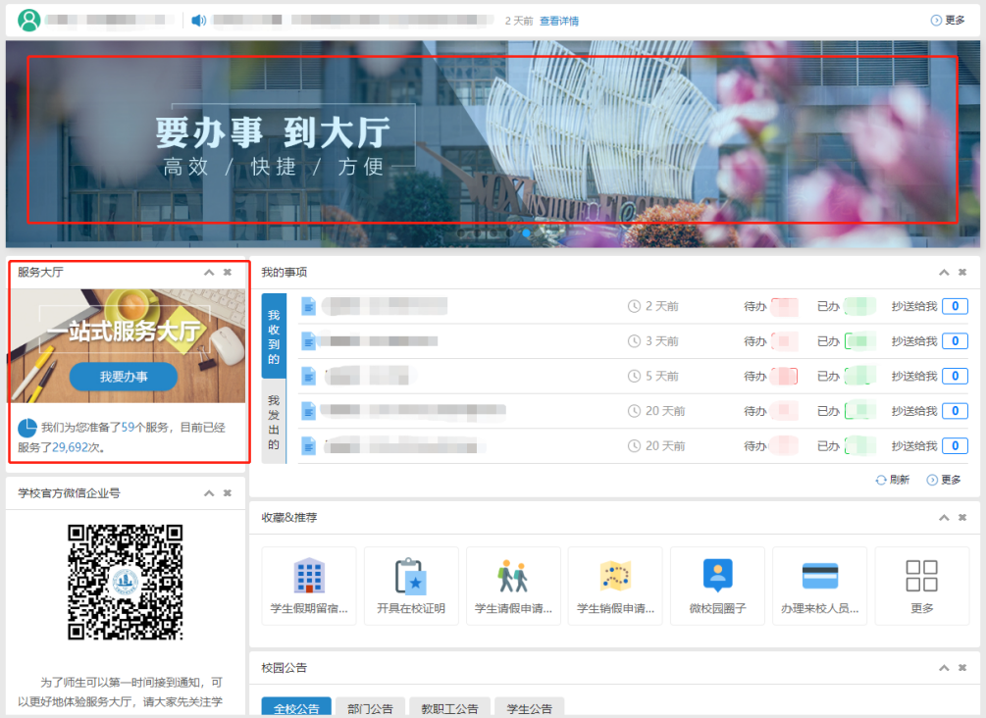
找到并点击服务
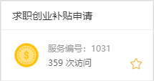
填表提交
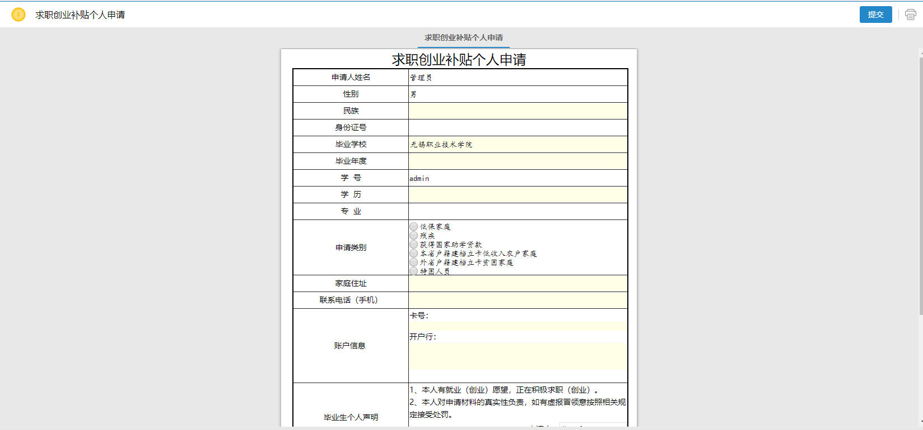
点击打印按钮“”，打印表单留存。

